中国铁矿石价格指数（CIOPI）
中国钢铁工业协会 2018年12月5日印发

一、进口铁矿石价格（OPI）
12月5日，直接进口铁矿石62%品位干基粉矿到岸价格为67.21美元/吨（即1.0840美元/吨度），环比每吨上升0.52美元，升幅为0.78%，当月平均价格为66.72美元/吨。
12月5日，现货贸易进口铁矿石62%品位干基粉矿人民币含税价格为586.93元/吨，环比每吨上升3.63元，升幅为0.62%，当月平均价格为583.78元/吨。
12月5日，直接进口铁矿石58%品位干基粉矿到岸价格为57.90美元/吨（即0.9983美元/吨度），环比每吨上升0.60美元，升幅为1.05%；当月平均价格为57.37美元/吨。
12月5日，现货贸易进口铁矿石58%品位干基粉矿人民币含税价格为481.70元/吨，环比每吨上升2.86元，升幅为0.60%，当月平均价格为479.05元/吨。
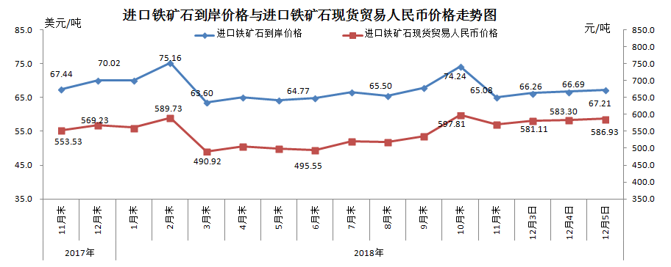
二、国产铁矿石价格
12月5日，国产铁矿石62%品位干基铁精矿含税价格为620.84元/吨，环比每吨下降0.13元，降幅为0.02%；比进口铁矿石高33.91元/吨，升幅为5.78%；当月平均价格为622.19元/吨，比进口铁矿石高38.41元/吨，升幅为6.58%。
12月5日，国产铁矿石65%品位干基铁精矿含税价格为691.17元/吨，环比每吨下降0.15元，降幅为0.02%；当月平均价格为692.69元/吨。
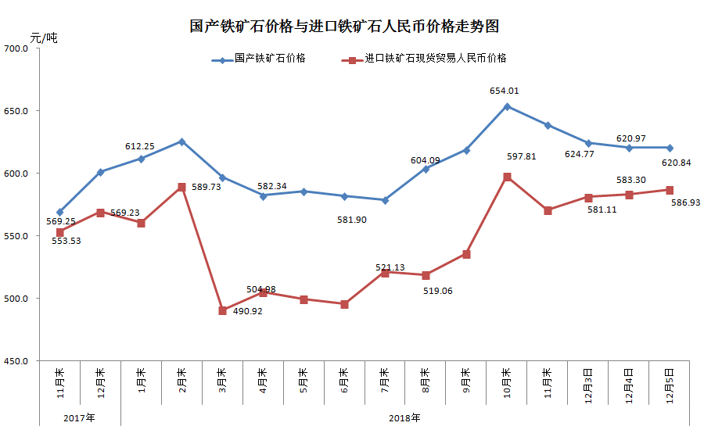
三、中国铁矿石价格指数（CIOPI）
12月5日，中国铁矿石价格指数（CIOPI）247.84点，环比上升1.67点，升幅为0.68%。其中：国产铁矿石价格指数为241.27点，环比下降0.05点，降幅为0.02%；进口铁矿石价格指数为248.83点，环比上升1.93点，升幅为0.78%。
